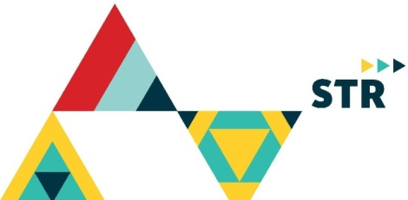

Фестиваль художественной самодеятельности среди детских лагерей

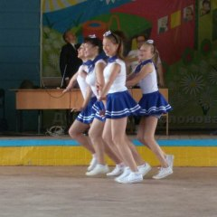
7 августа в детском оздоровительном лагере им.К.Заслонова состоялся фестиваль художественной самодеятельности "И помнит мир спасённый!". Он был посвящён 70-летию Победы в Великой Отечественной войне. Участниками мероприятия стали дети, отдыхающие в загородных лагерях. Они представили на суд жюри номера художественной самодеятельности в различных жанрах.
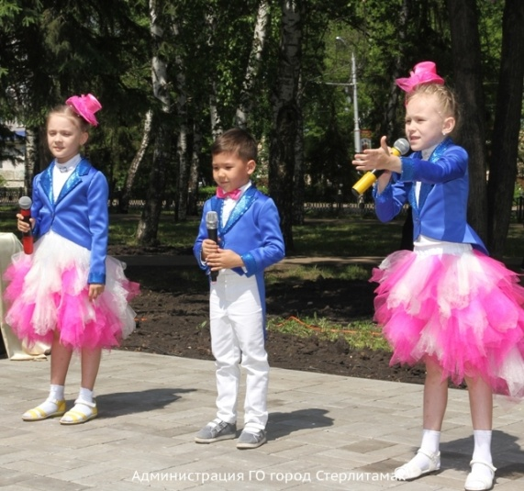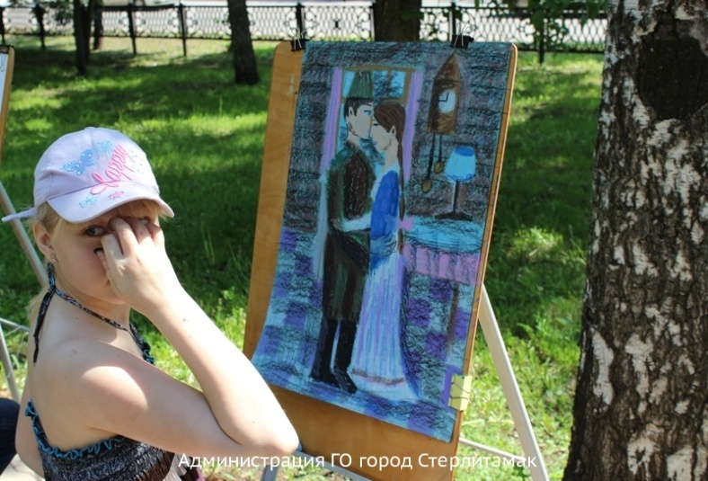
По окончанию фестиваля жюри определило победителей в номинациях «Актёрское мастерство», «Художественное слово», «Сценическая культура», «Хоровое вокальное пение» и «Приз зрительских симпатий». Ребята с большой ответственностью подошли к выступлениям. Номера отличались оригинальностью и вызвали массу эмоций у зрителей.
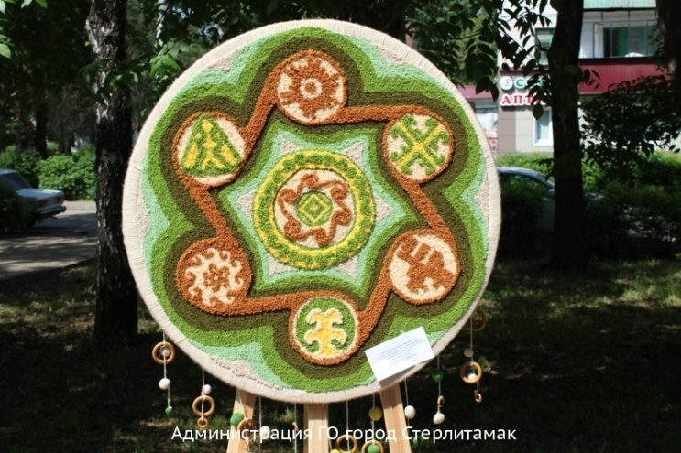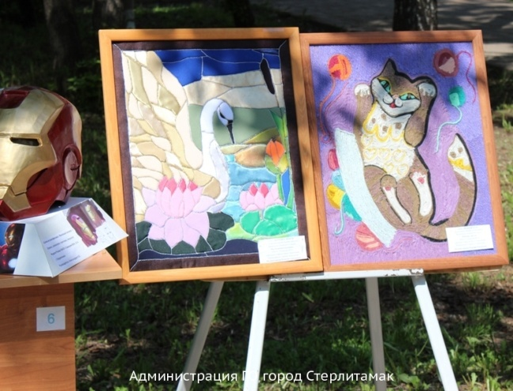
В итоге места распределились следующим образом: 1 место – лагерь «Чайка», 2 место разделили «Спутник» и лагерь им. К.Заслонова, 3 место − «Салют». Кроме того, лагерю им. К. Заслонова присвоены победы в номинациях «За профессиональное режиссёрское творчество» и «Актёрское мастерство».

